OPIS PRZEDMIOTU ZAMÓWIENIA

KOMENDA GŁÓWNA POLICJI
BIURO LOGISTYKI POLICJI

SPECYFIKACJA TECHNICZNA
MUNDUR ĆWICZEBNY - BLUZA
nazwa przedmiotu zamówienia publicznego

Numer specyfikacji technicznej: ST 7/Ckt/2018
(numer z Rejestru Specyfikacji Technicznej prowadzonego w Wydziale)

UZGODNIONO:
Instytut Technologii Bezpieczeństwa „MORATEX”

Wersja: Edycja marzec 2018

………………2018-03-13……………….
(data wydania)

SPIS TREŚCI
Strona

- PRZEZNACZENIE DOKUMENTU 3
- ZAKRES STOSOWANIA DOKUMENTU 3
- DOKUMENTY ZWIĄZANE Z WYROBEM 3
  - Dokumentacja techniczno-technologiczna 3
  - Dokumenty odniesienia 4
- OPIS OGÓLNY WYROBU 5
- WYMAGANIA 7
  - Wymagania techniczne 7
    - Wykaz materiałów i dodatków 7
    - Wymagania techniczne podstawowych materiałów i dodatków 8
  - Wymagania dla szwów i ściegów 8
  - Wymagania dotyczące jakości 9
5.3.1 Klasyfikacja jakości wyrobu 9
    - Wymagania dla wyrobu 9
    - Zasady ustalania błędów 10
    - Przykłady błędów niedopuszczalnych 10
  - Wymagania dotyczące bezpieczeństwa użytkowania 10
  - Wymagania użytkowe dla wyrobów gotowych 11
    - Zmiana różnicy barwy tkaniny zasadniczej 11
    - Trwałość napisów POLICJA (ocena organoleptyczna) 11
5.5.3. Stabilność kształtu wyrobu (ocena organoleptyczna) 11
- ZESTAWIENIE ELEMENTÓW SKŁADOWYCH 12
- WYMIAROWANIE 16
- CECHOWANIE, PAKOWANIE I TRANSPORT 35
  - Cechowanie 35
  - Pakowanie 36
  - Transport 36
- WYMAGANE DOKUMENTY POTWIERDZAJĄCE SPEŁNIENIE WYMAGAŃ SPECYFIKACJI TECHNICZNEJ 36
- ARKUSZ EWIDENCJI WPROWADZONYCH ZMIAN W SPECYFIKACJI TECHNICZNEJ 37

PRZEZNACZENIE DOKUMENTU
Specyfikacja Techniczna identyfikuje wyrób poprzez określenie parametrów, jakie powinien spełniać w zakresie wymagań:
- technicznych,
- jakościowych,
- związanych z bezpieczeństwem użytkowania, w odniesieniu do:
- nazewnictwa,
- symboli,
- badań i metodologii badań,
- znakowania oraz oznaczania wyrobu.

ZAKRES STOSOWANIA DOKUMENTU
Specyfikacja Techniczna jest wykorzystywana w realizacji zamówień publicznych oraz w systemie oceny zgodności wyrobów przeznaczonych na potrzeby obronności i bezpieczeństwa państwa.

DOKUMENTY ZWIĄZANE Z WYROBEM

  - Dokumentacja techniczno-technologiczna
Dokumentacja techniczno-technologiczna Wykonawcy, przedstawiona do realizacji produkcji, powinna zawierać, co najmniej:
    - identyfikację wyrobu, nazwę,
    - rysunki poglądowe,
    - wykaz surowców, materiałów i dodatków,
    - zestawienie elementów składowych,
    - zestawienie średniego zużycia materiałów i dodatków,
    - warunki wykonania wyrobu, w tym:
      - podstawowe operacje kroju, szycia,
      - rodzaje szwów i ściegów łączących elementy wyrobu,
      - gęstość szwów,
      - rodzaj i odległość linii stębnowych,
      - ilość, rozmieszczenie i wymiary rygli,
    - wymiarowanie wyrobu (pozycjonowanie elementów naszywanych typu kieszenie, patki itp.) dla różnych rozmiarów,
    - etapy i zakres kontroli podczas produkcji wyrobu (warunki odbioru jakościowego surowców i dodatków, kontrola międzyoperacyjna i końcowa);
    - tabelę wymiarów wyrobu gotowego (dla wszystkich zamawianych rozmiarów),
    - tabelę wymiarów stałych i pomocniczych,
    - cechowanie (rozmieszczenie i treść), w tym:
      - wszywki,
      - etykiety jednostkowe,
      - etykiety zbiorcze.

  - Dokumenty odniesienia

Podstawowe akty prawne:
Rozporządzenie (WE) nr 1907/2006 Parlamentu Europejskiego i Rady z dnia 18 grudnia 2006 r. w sprawie rejestracji, oceny, udzielania zezwoleń i stosowanych ograniczeń w zakresie chemikaliów (REACH) i utworzenia Europejskiej Agencji Chemikaliów, zmieniające dyrektywę 1999/45/WE oraz uchylające Rozporządzenie Rady (EWG) nr 793/93 i Rozporządzenie Komisji (WE) nr 1488/94, jak również Dyrektywę Rady 76/769/EWG i Dyrektywy Komisji 91/155/EWG, 93/67/EWG, 93/105/WE i 2000/21/WE (Dz. Urz. UE z 2006 r. Nr L 396, s. 1 z późn. zm.).

Normy:
- PN-EN ISO 105-J01:2002 Tekstylia. Badania odporności wybarwień. Część J01: Ogólne zasady pomiaru barwy powierzchni.
- PN-EN ISO 105-J03:2009 Tekstylia. Badanie odporności wybarwień. Obliczanie różnic barwy.
- PN-EN ISO 20471:2013-07 Odzież o intensywnej widzialności. Metody badania i wymagania.
- PN-EN ISO 6330:2012 Tekstylia. Metody prania domowego i suszenia stosowane do badania płaskiego wyrobu włókienniczego.
- PN-EN ISO 3175-2:2010 Tekstylia - Czyszczenie chemiczne i wykończanie - Sposoby postępowania przy stosowaniu tetrachloroetylenu.
- PN-EN ISO 12947-2:2000/AC:2006 Tekstylia. Wyznaczanie odporności płaskich wyrobów na ścieranie metodą Martindale'a. Wyznaczanie zniszczenia próbki.
- PN-EN 12590:2002 Tekstylia. Przemysłowe nici szwalne wykonane w całości lub częściowo z włókien syntetycznych.
- ISO 4916:1991 Textiles. Seam types. Classification and terminology (Tekstylia. Rodzaje szwów. Klasyfikacja i terminologia).
- ISO 4915:1991 Textiles. Stitch types. Classification and terminology (Tekstylia. Rodzaje ściegów. Klasyfikacja i terminologia).
- PN-P-84507:1985 Wyroby konfekcyjne. Stopnie jakości.
- PN-EN ISO 3758:2012 Tekstylia. System oznaczania sposobu konserwacji z zastosowaniem symboli.
- PN-EN ISO/IEC 17050-1:2010 Ocena zgodności. Deklaracja zgodności składana przez dostawcę. Część 1: Wymagania ogólne.

Uwaga: W przypadku zastąpienia lub wycofania norm wymienionych w specyfikacji technicznej dopuszcza się stosowanie dokumentów normatywnych je zastępujących lub równoważnych.

OPIS OGÓLNY WYROBU
Bluza munduru ćwiczebnego jest jednym z elementów umundurowania dla funkcjonariuszy Policji. Wykonana z tkaniny typu rip-stop bawełniano-poliestrowej wykończonej oleo- i wodoodpornie, w różnych rozmiarach dostosowanych do wymiarów użytkownika. Przeznaczona jest do noszenia z pozostałymi elementami munduru ćwiczebnego tj. spodniami i furażerką- czapką.

Opis wyrobu
Bluza powinna posiadać:
- tył z dwoma zakładkami skierowanymi do boków, umieszczonymi powyżej linii pasa,
- dwie części przodu,
- z przodu kryte zapięcie na pięć guzików (górna i dolna dziurka wykonane 30 mm odpowiednio poniżej i powyżej krawędzi plisy krytego zapięcia, pozostałe umieszczone w równych odległościach od siebie), dodatkowo u góry na taśmę samoczepną,
- stójkę zapinaną na taśmę samosczepną, w szew stójki wszyty wieszak,
- rękawy dwuczęściowe, wszywane, ze wzmocnieniami na łokciach z tkaniny zasadniczej, w dolnej części posiadające patki do regulacji szerokość rękawa, zapinane na taśmę samosczepną,
- na rękawach, pod pachami po 4 otwory wentylacyjne (2 przód, 2 rękaw) - średnica wewnętrzna otworu wentylacyjnego (otwór przelotowy) nie mniejsza niż 3 mm, średnica zewnętrzna obszycia otworu wentylacyjnego Ø 8 mm ± 1 mm,
- na szwach barkowych naramienniki zapinane kryto na napy szerokość główki 15 mm
± 1 mm (do nasuwania pochewek z oznaczeniem stopnia),
- na lewym i prawym przodzie, na wysokości piersi, kieszenie skośne, nakładane z patką zapinane na taśmę samosczepną; dodatkowo w patce kieszeni lewej otwór na długopis,
- na lewym i prawym rękawie kieszeń, nakładaną z patką zapinana na taśmę samosczepną; z boku kieszeni mieszek zapinany na zamek błyskawiczny,
- na lewym i prawym przodzie, na wysokości piersi, kieszenie wpuszczane wykończone listewką zamykane zamkiem błyskawicznym, umieszczone ok. 25 mm poniżej naszycia patki kieszeni przodu,
- uchwyty zamków wydłużone elementami wykonanymi z taśmy lamówkowej o dł. ok 50 mm na końcach zabezpieczone przed pruciem,
- zamknięcie worka kieszeniowego kieszeni ciętych, piersiowych widoczne po prawej stronie wyrobu, stębnówka znajduje się powyżej linii talii, w odległości ok. 25 mm od dolnej krawędzi listewki kieszeni ciętych,
- elementy wykonane z taśmy samosczepnej (pętelka) do dopinania emblematów:
  - na przodzie nad prawą kieszenią o wymiarach 130 x 25 mm ± 2 mm, (znak identyfikacji indywidualnej tzw. identyfikator),
  - centralnie na kieszeni lewego rękawa, o kształcie i wymiarach zgodnych z rys. 16 (tzw. tarcza),
- umieszczone: centralnie na plecach i na patkach kieszeni na rękawach wgrzewane napisy POLICJA w kolorze srebrnym odblaskowym, zgodnych z rys. 15, o wymiarach zamieszczonych w tabeli 4,
- bluza wyposażona w 1 zapasowy guzik naszyty na tkaninę zabezpieczoną przed pruciem o wymiarach 50 x 40 mm przyszytą pod wszywką OiB.
Ogólny wygląd bluzy został przedstawiony na rysunkach 1 i 2.

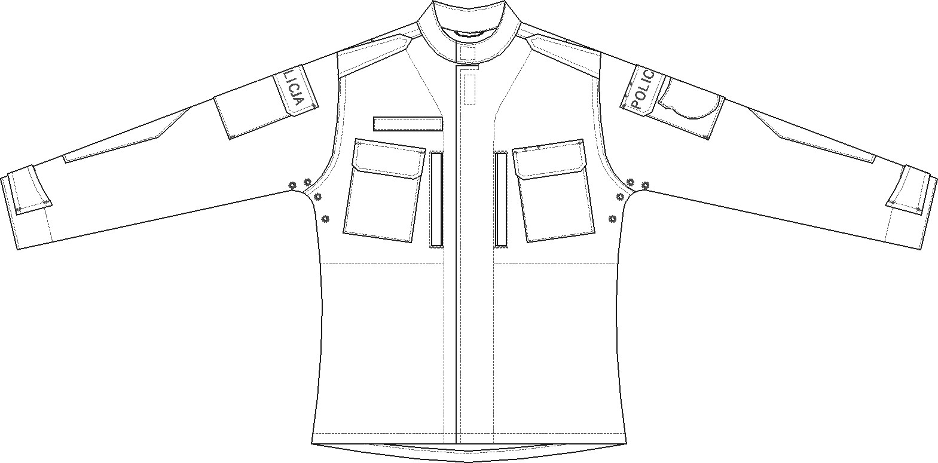

Rysunek 1. Bluza munduru ćwiczebnego widok ogólny - przód

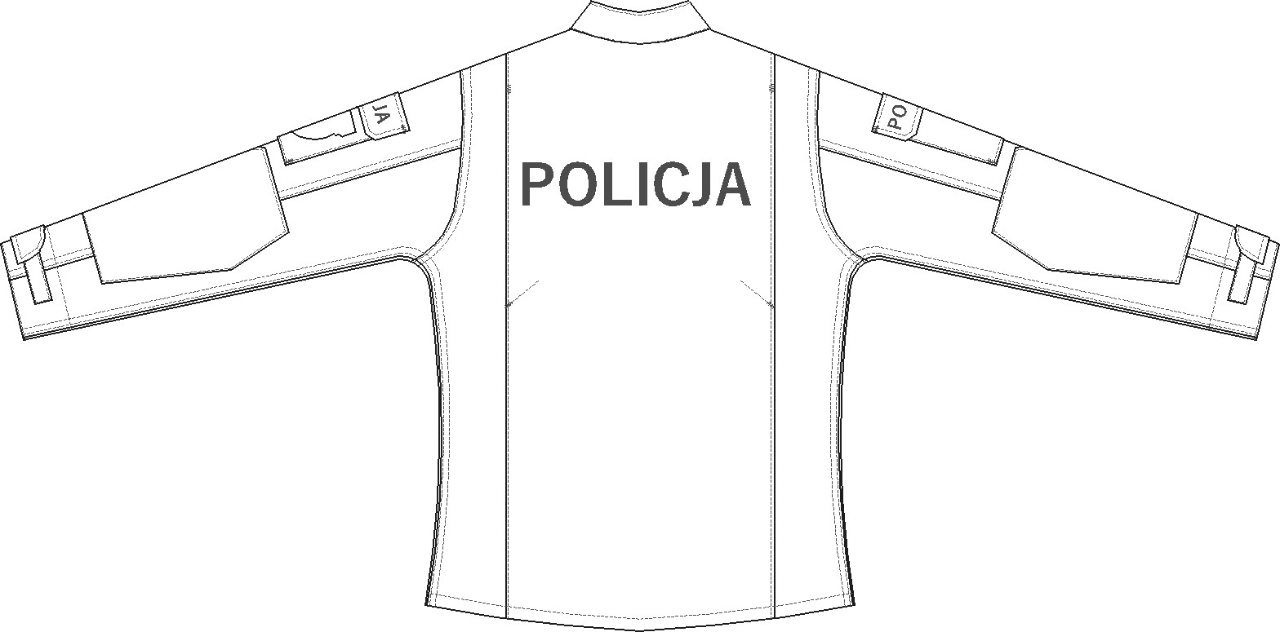
Rysunek 2. Bluza munduru ćwiczebnego widok ogólny – tył

WYMAGANIA

  - Wymagania techniczne

    - Wykaz materiałów i dodatków
Tabela 1. Zestawienie materiałów i dodatków do wykonania bluzy
Lp. | Nazwa materiału/dodatku | Typ, rodzaj, charakterystyka materiału
1. | Tkanina zasadnicza | tkanina bawełniano-poliestrowa typu rip-stop spełniająca wymagania określone w aktualnej specyfikacji technicznej nr ST 51/Ckt/2019 „Tkanina na mundury ćwiczebne (bluzy,  spodnie) i furażerki - bawełniano-poliestrowa typu rip-stop”
2. | Guzik odzieżowy | z tworzywa sztucznego, czterodziurkowy, o średnicy 25 mm ± 2  mm, w kolorze czarnym
3. | Zamek błyskawiczny o dł. 16  cm | z tworzywa sztucznego, średniospiralny, jednosuwakowy, nierozdzielny, w kolorze czarnym
4. | Zamek błyskawiczny o dł. 14  cm | z tworzywa sztucznego, średniospiralny, jednosuwakowy, nierozdzielny, w kolorze czarnym
5. | Folia odblaskowa | termotransferowa, w kolorze srebrnym, spełniająca wymagania normy PN-EN ISO 20471:2013-07, zachowująca właściwości odblaskowe po 50 cyklach prania w temperaturze 60ºC, po 30  cyklach czyszczenia chemicznego oraz po 5000 cykli ścierania.
6. | Zatrzask konfekcyjny | mosiężny, oksydowany, główka gładka o średnicy 15±2mm
7. | Taśma lamówkowa do uchwytów zamków  błyskawicznych | poliestrowa, szer. 5±1 mm w kolorze tkaniny zasadniczej lub czarnym.
8. | Taśma samosczepna – pętelka | o szer. 100 mm w kolorze czarnym
9. |  | o szer. 30±2 mm w kolorze czarnym
10. |  | o szer. 25±2 mm w kolorze czarnym
11. |  | o szer. 20±2 mm w kolorze czarnym
12. | Taśma samosczepna – haczyk | o szer. 30±2 mm w kolorze czarnym
13. |  | o szer. 25±2 mm w kolorze czarnym
14. |  | o szer. 20±2 mm w kolorze czarnym
15. | Nici odzieżowe 1 | poliestrowe z włókien odcinkowych, nr handlowy 80, w kolorze ciemnogranatowym, spełniające wymagania PN-EN  12590:2002
16. | Nici odzieżowe 2 | rdzeniowe poliester/poliester, nr handlowy 80, w kolorze ciemnogranatowym, spełniające wymagania PN-EN 12590:2002

Uwaga: Przed rozpoczęciem produkcji Wykonawca powinien zgromadzić i dokonać przeglądu poświadczeń jakościowych producentów dla każdej nowej dostawy materiałów i dodatków potwierdzające wymagania zawarte w Tabeli 1.

    - Wymagania techniczne podstawowych materiałów i dodatków
- Zgodność tkaniny zasadniczej z aktualną Specyfikacją Techniczną nr ST51/Ckt/2019
„Tkanina na mundury ćwiczebne (bluzy, spodnie) i furażerki - bawełniano-poliestrowa typu rip-stop” należy potwierdzić certyfikatem zgodności OiB z akredytowanej jednostki certyfikującej.
- Wymagania dla materiałów odblaskowych – folii odblaskowej.
Badania gęstości powierzchniowej współczynnika odblasku należy przeprowadzić zgodnie z pkt. 7.3 normy PN-EN ISO 20471:2013-07, na próbkach wgrzanych napisów POLICJA (na elementach lub wyrobach gotowych), uprzednio poddanym:
  - 30 cyklom pralniczym w temperaturze 60°C i suszeniu przez rozwieszenie, wykonanych zgodnie z pkt 7.5.2 normy PN-EN ISO 20471:2013-07 oraz PN-EN ISO 6330:2012,
  - 20 cyklom czyszczenia chemicznego (środek łagodny, typu P) i suszeniu w stanie rozwieszonym wykonanych zgodnie z pkt 7.5.3 normy PN-EN ISO 20471:2013-07 oraz PN-EN ISO 3175-2:2010,
  - 5000 cykli ścierania zgodnie z pkt 7.4.1 normy PN-EN ISO 20471:2013-07 oraz PN-EN ISO 12947-2:2000/AC:2006.
Wyniki badań powinny być zgodne z pkt. 6.2 normy PN-EN ISO 20471:2013-07.
Uwaga: Zgodność wymagań określonych w pkt 2 należy potwierdzić dla każdej nowej dostawy folii odblaskowej aktualnymi wynikami badań wykonanymi w laboratoriach badawczych posiadających akredytację w zakresie wymienionych parametrów.

  - Wymagania dla szwów i ściegów
Elementy bluzy powinny być łączone metodą szycia.
Wykaz operacji wraz z oznaczeniem zastosowanych w wyrobie szwów i ściegów, Wykonawca powinien ująć w techniczno-technologicznej z zastosowaniem oznaczeń z norm:
- szwy wg normy ISO 4916:1991 Textiles. Seam types. Classification and terminology (Tekstylia. Rodzaje szwów. Klasyfikacja i terminologia),
- ściegi wg normy ISO 4915:1991 Textiles. Stitch types. Classification and terminology (Tekstylia. Rodzaje ściegów. Klasyfikacja i terminologia).
Niedopuszczalne jest wykonanie ściegów o nieprawidłowym przeplocie i/lub naprężeniu nici tworzących szew.
Przeszycia na początku i na końcu powinny być zabezpieczone przed pruciem. Rodzaje szwów: zwykłe, obrzucające, obrębiające.
Zalecane gęstości ściegów maszynowych:
- stębnowych (typu 301) – 3,0-4,5 ściegów/1 cm,
- na maszynie dziurkarce – 11,0-13,0 ściegów/1 cm,
- obrzucających (owerlokowych) (typu 503) – 3,0-4,5 ściegów/1 cm,
- obrzucających (owerlokowych) - szycie kieszeni (typu 401 i 503) 3,0-4,5 ściegów/1 cm.
Miejsce wykonania i odległość przeszyć stębnowych od krawędzi:
- patki kieszeni przednich, ptaki kieszeni rękawów, patki rękawów, naramienniki, przodu lewego i prawego – 6,0 mm ± 1,0 mm,
- szwy: boczne bluzy, wszycia rękawów, zszycia rękawów – stębnowanie podwójne – rozstaw stębnówek 6,0 mm ± 1,0 mm, a odległość od brzegu pierwszej stębnówki 1,5 mm ± 0,5 mm,

- kieszenie przednie, kieszenie na rękawach, stójka, wzmocnienia rękawów, dół rękawów – szerokość stębnówki 1,5 mm ± 0,5 mm od brzegu,
- zaszewki tyłu bluzy – szerokość stębnówki 1,5 mm ± 0,5 mm od brzegu,
- dół bluzy – szerokość stębnówki 22,0 mm ± 1,0 mm od brzegu,
- taśmy samosczepne – pętelka, haczyk – odległość stębnówki od brzegu 1,5 mm ± 0,5 mm

Miejsce wykonania, ilość oraz wymiary przeszyć ryglowych:
- kieszeń przodu lewa: 2 PR o dł. 10 mm ± 1 mm;
- patka kieszeni przodu lewa: 2 PR o dł. 10 mm ± 1 mm, 2 PR o dł. 5 mm ± 1 mm;
- kieszeń przodu prawa: 2 PR o dł. 10 mm ± 1 mm;
- patka kieszeni przodu prawa: 2 PR o dł. 10 mm ± 1 mm;
- kieszeń na rękawie lewym: 4 PR o dł. 10 mm ± 1 mm;
- patka kieszeni na rękawie lewym: 2 PR o dł. 10 mm ± 1 mm, 2 PR o dł. 5 mm ± 1 mm;
- kieszeń na rękawie prawym: 4 PR o dł. 10 mm ± 1 mm;
- patka kieszeni na rękawie prawym: 2 PR o dł. 10 mm ± 1 mm;
- mocowanie listewki kieszeni wpuszczanej (dotyczy łącznie obu kieszeni): 2 x 2 PR o dł. 23 mm ± 1 mm;
- zapięcie kryte przodu: 6 PR o dł. 10 mm ± 1 mm;
- patka dołu rękawa (dotyczy łącznie obu patek): 2 x 2 PR o dł. 10 mm ± 1 mm;
- szew rękawa (dotyczy łącznie obu rękawów): 2 x 1 PR o dł. 10 mm ± 1 mm;
- tył bluzy (na krańcach zakładek): 4 PR o dł. 10 mm ± 1 mm.

  - Wymagania dotyczące jakości

- Wykonawca powinien posiadać i stosować system oceny jakości produkcji w tym: kontrolę wstępną materiałów i dodatków, kontrolę międzyoperacyjną i wyrobu końcowego, postepowania z wyrobem niezgodnym oraz posiadać wyniki z badań wymaganych w niniejszej specyfikacji technicznej.
- Wykonanie powyższych czynności powinno być udokumentowane (sporządzone zapisy).
- Wykonawca jest zobowiązany do sporządzenia stosownego dokumentu (protokołu, zaświadczenia) z przeprowadzonej klasyfikacji jakości i kontroli końcowej wyrobów na zgodność z zapisami zawartymi w specyfikacji technicznej.

5.3.1 Klasyfikacja jakości wyrobu
Ocenę jakości należy przeprowadzić wg normy PN-P-84507:1985. Dopuszcza się wyłącznie bluzy munduru ćwiczebnego wykonane w pierwszym stopniu jakości.

    - Wymagania dla wyrobu
Bluza munduru ćwiczebnego powinna charakteryzować się:
- podwyższonymi właściwościami mechanicznym (rozrywanie, rozdzieranie),
- dobrą układalnością,
- odpornością na deformację (wypychanie) i pilling,
- stabilnością kształtów po procesach konserwacji,
- trwałą odpornością wybarwień,
- estetycznym wykonaniem – szwy powinny być ciągłe, wytrzymałe, o prawidłowym naprężeniu i przeplocie nici tworzących szew. Przeszycia na początku i na końcu powinny być zabezpieczone przed pruciem.

    - Zasady ustalania błędów
Przy ustalaniu błędów konfekcyjnych i odchyłek od wymiarów należy przestrzegać następujących zasad:
- ocenę organoleptyczną należy przeprowadzić wzrokowo, przy odbitym świetle (nie pod światło),
- oceniać wierzchnią stronę wyrobu rozłożonego swobodnie, płasko na stole o jasnej i gładkiej powierzchni lub założonego na manekinie.

    - Przykłady błędów niedopuszczalnych Niedopuszczalne błędy konfekcyjne:
- zniekształcenia i skrzywienia poszczególnych elementów wyrobu,
- skrzywienie stębnówek,
- nieprawidłowo wykonane lub źle rozmieszczone dziurki,
- nieprawidłowo wszyte rękawy,
- nieprawidłowo wgrzany napis POLICJA,
- niedoszycie, nieprawidłowe szwy lub ściegi,
- wybłyszczenie szwów oraz zmarszczki i zakładki powstałe w wyniku nieprawidłowego prasowania,
- różnica wymiarów między częściami składowymi wykraczająca poza dopuszczalne odchyłki.

Niedopuszczalne błędy tkaniny zasadniczej:
- zabrudzenia wielonitkowe,
- plamy nietłuste i otoczki po spraniu plam,
- mało widoczne i widoczne pasy (tzw. pomieszanie),
- podwójne nitki wątkowe i osnowowe,
- blizny jednonitkowe i wielonitkowe osnowowe i wątkowe,
- nieprawidłowy przeplot,
- brak przeplotu,
- zmechacenie,
- załamki,
- zniekształcenie powierzchni (deszcz, błysk, łysina),
- nierównomierność barwy.

  - Wymagania dotyczące bezpieczeństwa użytkowania
Konstrukcja bluzy powinna zapewnić komfort użytkowania. Nie powinna powodować ucisków i otarć ciała oraz nie powinna krępować ruchów. Elementy, które bezpośrednio dotykają ciała powinny być pozbawione szorstkich, ostrych brzegów i elementów wystających, które mogą powodować podrażnienia skóry.

Wyrób powinien być wykonany z materiałów i dodatków spełniających wymagania Rozporządzenie (WE) nr 1907/2006 Parlamentu Europejskiego i Rady z dnia 18 grudnia 2006 r. w sprawie rejestracji, oceny, udzielania zezwoleń i stosowanych ograniczeń w zakresie chemikaliów (REACH) i utworzenia Europejskiej Agencji Chemikaliów, zmieniające Dyrektywę 1999/45/WE oraz uchylające Rozporządzenie Rady (EWG) nr 793/93 i Rozporządzenie Komisji (WE) nr 1488/94, jak również Dyrektywę Rady 76/769/EWG

i Dyrektywy Komisji 91/155/EWG, 93/67/EWG, 93/105/WE i 2000/21/WE (Dz. Urz. UE z 2006 r. Nr L 396, s. 1 z późn. zm.).

  - Wymagania użytkowe dla wyrobów gotowych
Z każdej nowej dostawy wyrobu gotowego należy pobrać wyroby, które podlegają ocenie i badaniom w akredytowanym laboratorium badawczym w zakresie:
- zmiany różnicy barwy tkaniny (pkt. 5.5.1),
- trwałości wgrzewanego napisu POLICJA (pkt. 5.5.2),
- stabilności kształtów (pkt.5.5.3).

Badania należy przeprowadzić na wyrobach poddanych zabiegom konserwacji tj. po:
    - 30 cyklach pralniczych w temperaturze 60°C i suszeniu przez rozwieszenie, wykonanych zgodnie z normą PN-EN ISO 6330:2012.
    - 20 cyklach czyszczenia chemicznego (proces łagodny, środek typu P) i suszeniu przez rozwieszenie, wykonanych zgodnie z normą PN-EN ISO 3175-2:2010.

    - Zmiana różnicy barwy tkaniny zasadniczej
Badanie należy przeprowadzić na próbkach poddanych zabiegom konserwacji według wg punktu 5.5 podpunkty: a, b.

Pomiaru wartości współrzędnych barwy dokonać zgodnie z normą PN-EN ISO 105-J01:2002. Dopuszczalna maksymalna wielkość różnicy barwy, obliczona wg normy PN-EN ISO 105- J03:2009 w stosunku do wartości współrzędnych barwy wzorca zawartych w specyfikacji technicznej ST 51/Ckt/2019 „Tkanina na mundury ćwiczebne (bluzy, spodnie) i furażerki - bawełniano-poliestrowa typu rip-stop” powinna wynosić nie więcej niż ΔE*ab = 2,5.

    - Trwałość napisów POLICJA (ocena organoleptyczna)
Ocenę organoleptyczną należy przeprowadzić na próbkach poddanych zabiegom konserwacji według wg punktu 5.5 podpunkty: a, b.
Ocena organoleptyczna trwałości napisów powinna wykazywać zachowanie ciągłości wgrzania
- litery powinny posiadać niezmieniony kształt. Niedopuszczalne jest:
- powstawanie pęcherzy na materiale odblaskowym,
- fragmentaryczne jak i całościowe odklejanie (delaminacja) materiału odblaskowego od tkaniny,
- ubytki materiału odblaskowego w napisie.

5.5.3. Stabilność kształtu wyrobu po zabiegach konserwacyjnych (ocena organoleptyczna).
Ocenę organoleptyczną należy przeprowadzić na próbkach poddanych zabiegom konserwacji według wg punktu 5.5 podpunkty: a, b.
Bluza munduru ćwiczebnego powinien posiadać stabilność kształtu po konserwacji w odniesieniu do bluzy z przed konserwacji tj.: niezmieniony kształt, dobrą układalnością.

Niedopuszczalne są:
- uszkodzenia w postaci: zmarszczeń, rozdarć i wypruć nici,
- utrata symetrii,
- znaczna zmiana wymiarów (rozciągnięcie lub wykurczenie elementów wyrobu).

ZESTAWIENIE ELEMENTÓW SKŁADOWYCH
Tabela 2. Składowe elementy bluzy
Lp. | Rodzaj materiału/dodatku  /pozycjonowanie | Nazwa elementu /umiejscowienie | Ilość elementów
1. | Tkanina zasadnicza (poz. 1 i 15, rys. 3 i 4) | Tył – część środkowa | 1
2. |  | Tył – część boczna | 2
3. |  | Obszycie dołu tyłu | 1
4. |  | Przód | 2
5. |  | Spodni przód tworzący kieszeń | 2
6. |  | Obłożenie przodu | 2
7. |  | Listwa obłożeniowa przodu | 1
8. |  | Worek kieszeni wpuszczanej | 2
9. |  | Listewka kieszeni wpuszczanej | 2
10. |  | Stójka - część wierzchnia | 1
11. |  | Stójka - część spodnia | 1
12. |  | Rękaw - część wierzchnia | 2
13. |  | Rękaw - część spodnia | 2
14. |  | Wzmocnienie rękawa | 2
15. |  | Odszycie doły rękawa | 2
16. |  | Patka dołu rękawa | 4
17. |  | Kieszeń przodu | 2
18. |  | Patka kieszeni przodu | 4
19. |  | Kieszeń rękawa | 2
20. |  | Patka kieszeni rękawa | 4
21. |  | Naramiennik | 4
22. |  | Wieszak (Tasiemka) - Podkrój szyi | 1
23. | Guzik odzieżowy (poz. 4 rys. 3) | Zapięcie przodu + zapas | 6
24. | Zamek błyskawiczny dl. 160 mm (poz. 6 rys. 3) | Kieszeń wpuszczana | 2
25. | Zamek błyskawiczny dl. 140 mm (poz. 7 rys. 3) | Kieszeń na rękawie | 2
26. | Folia odblaskowa  - mały (poz. 2 rys. 4)  - duży (poz. 3 rys. 4) | Napis „POLICJA”:  mały (patka kieszeni na rękawie), duży (tył – część środków) | 2  1
27. | Zatrzask konfekcyjny (poz. 5 rys. 3) | Szwy barkowe/naramienniki | 2
28. | Taśma samosczepna – pętelka 100 mm (poz. 8 rys. 3) | zapięcie emblematu „tarczy”(lewy rękaw – na kieszeni) | 1
29. | Taśma samosczepna – pętelka 30 mm (poz. 10 rys. 3) | Zapięcie stójki | 1
30. | Taśma samosczepna – haczyk 30 mm (poz. 9 rys. 3) | Zapięcie stójki | 1
31. | Taśma samosczepna – pętelka 25 mm (poz. 11 rys. 3 i 4) | Zapięcie emblematu „identyfikatora” (prawy przód),  zapięcie patek regulacji rękawów | 1  2
32. | Taśma samosczepna – haczyk 25 mm (poz. 12 rys. 4) | Zapięcie patek regulacja dołu rękawa | 2
33. | Taśma samosczepna – pętelka 20 mm (poz. 13 rys. 3) | Zapięcie przodu, zapięcie patek kieszeni | 9
34. | Taśma samosczepna – haczyk 20 mm (poz. 14 rys. 3) | Zapięcie przodu, zapięcie patek kieszeni | 9

Lp. | Rodzaj materiału/dodatku  /pozycjonowanie | Nazwa elementu /umiejscowienie | Ilość elementów
35. | Taśma lamówkowa – o szer. 5±1 mm (poz. 18 rys. 3) | uchwyty zamków błyskawicznych  w kieszeniach wpuszczanych przodu i nakładanych rękawów | 4
36. | Nici odzieżowe 1 | Szwy obrzucające
37. | Nici odzieżowe 2 | Szwy – wszystkie oprócz obrzucających

Szczegółowe rozmieszczenie elementów bluzy wykonanych z poszczególnych materiałów i dodatków przedstawiono na rysunkach 3, 4.

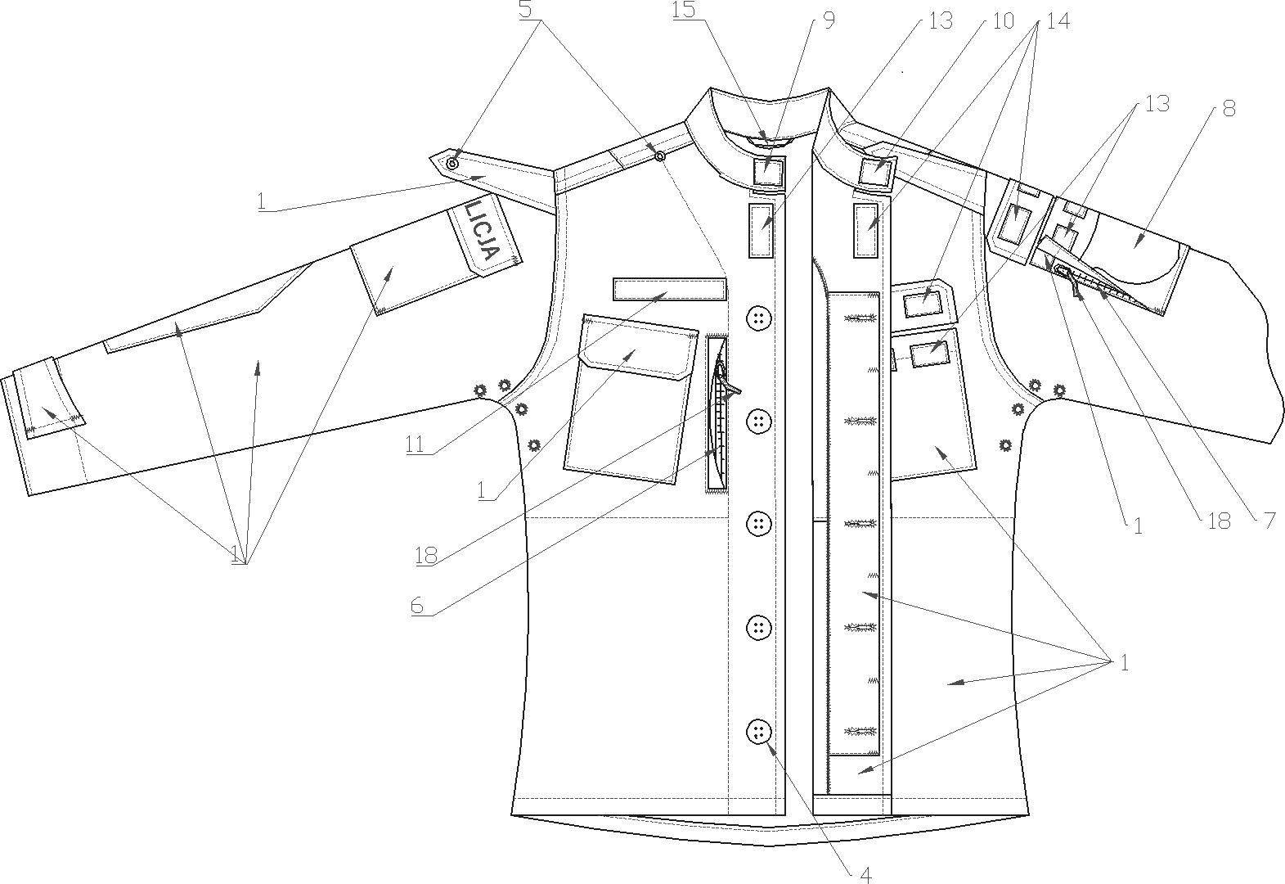

Rysunek 3. Zestawienie materiałów i dodatków – bluza munduru ćwiczebnego – przód

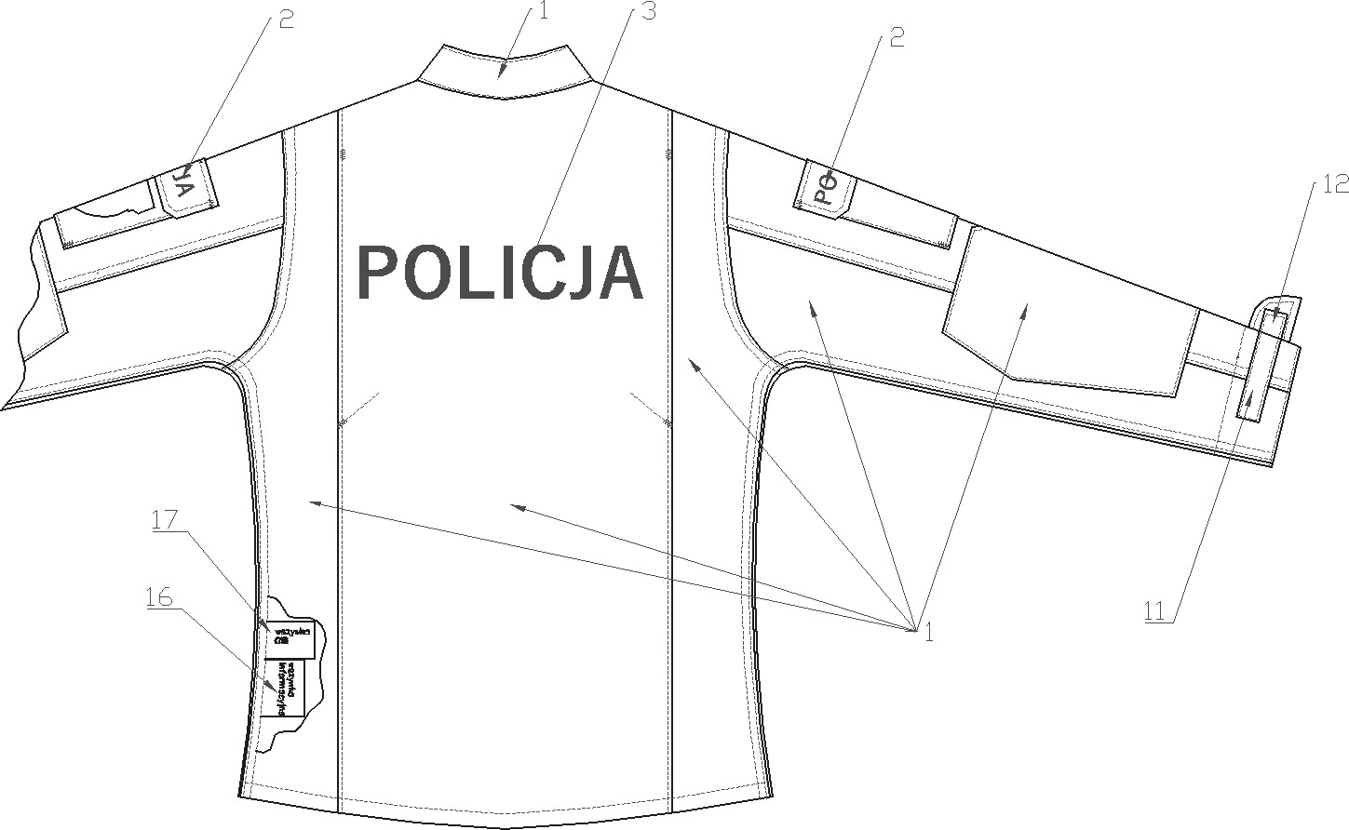

Rysunek 4. Zestawienie materiałów i dodatków – bluza munduru ćwiczebnego – tył

WYMIAROWANIE
Rozmiary muszą umożliwiać dopasowanie bluzy do użytkowników o niżej wymienionych wymiarach:
  - wzrost od 162 do 194 cm,
  - obwód klatki piersiowej od 94 do 118 cm.
Dopuszcza się produkowanie bluz w rozmiarach wykraczających poza wielkości podane w tabeli 3 oraz rozmiarów nietypowych. Wymiarowanie i wykonanie wyrobu w rozmiarach wykraczających poza ujęte poniżej oraz rozmiarach nietypowych musi być zgodne ze sztuką krawiecką, zasadami stopniowania, a także zapewniać funkcjonalność, właściwe dopasowanie do użytkownika oraz estetykę. W przypadku wymiarów nietypowych np. dla małych obwodów, możliwe są odstępstwa od wartości poszczególnych wymiarów stałych w celu umożliwienia funkcjonalnego rozmieszczenia elementów wyrobu (np. kieszeni, patek). Zmiany te nie mogą negatywnie wpływać na walory użytkowe bluzy.

Tabela 3. Wykaz rozmiarów bluzy [w cm]
Obwód klatki piersiowej  Wzrost | 94-96-98 | 98-100-102 | 102-104-106 | 106-108-110 | 110-112-114 | 114-116-118
162-164-166 | X | X | X | X | X | X
166-168-170 | X | X | X | X | X | X
170-172-174 | X | X | X | X | X | X
174-176-178 | X | X | X | X | X | X
178-180-182 | X | X | X | X | X | X
182-184-186 | X | X | X | X | X | X
186-188-190 | X | X | X | X | X | X
190-192-194 | X | X | X | X | X | X

Sposób wymiarowania poszczególnych wielkości bluzy przedstawiono na rysunkach 5÷16, a ich wymiary w tabelach 4 i 5.

Uwaga: Wykonawca powinien opracować tabele wymiarów dla wszystkich zamawianych rozmiarów wyrobów, ująć je w zakładowej dokumentacji techniczno-technologicznej i udostępnić przedstawicielom Zamawiającego oraz dla „organu upoważnionego” w trakcie wykonywania czynności nadzoru i odbiorczych zgodnie z zapisami umowy.

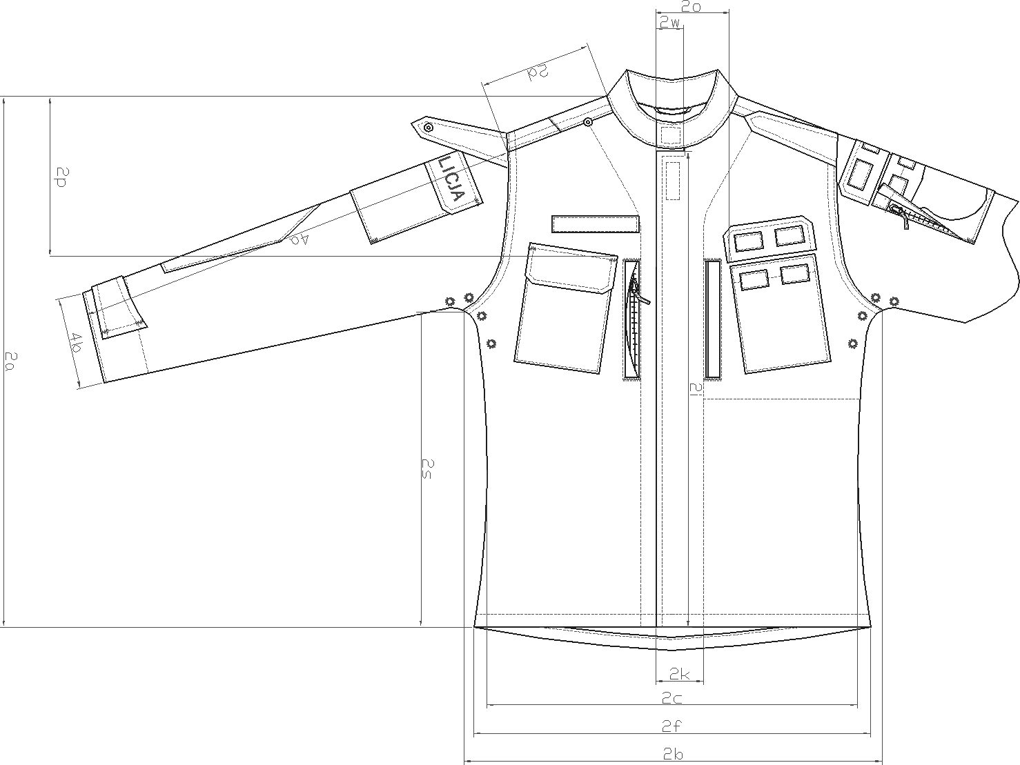
Rysunek 5. Bluza munduru ćwiczebnego – przód

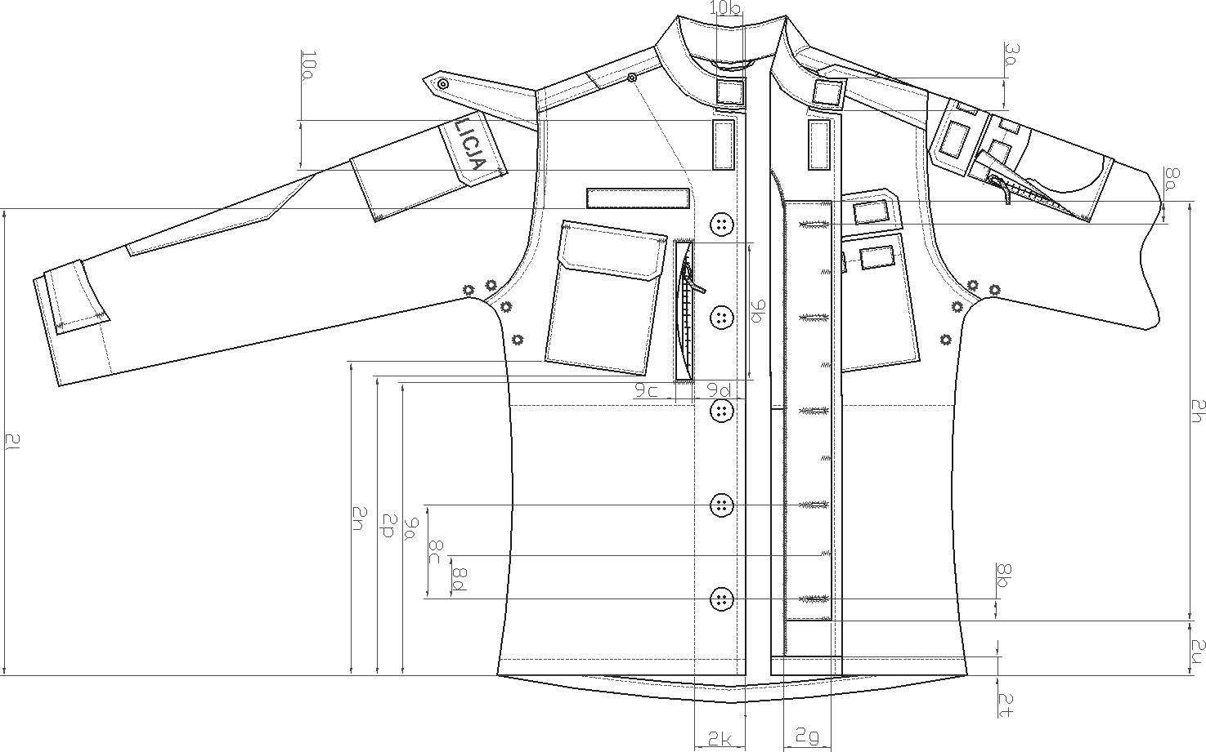
Rysunek 6. Bluza munduru ćwiczebnego – przód

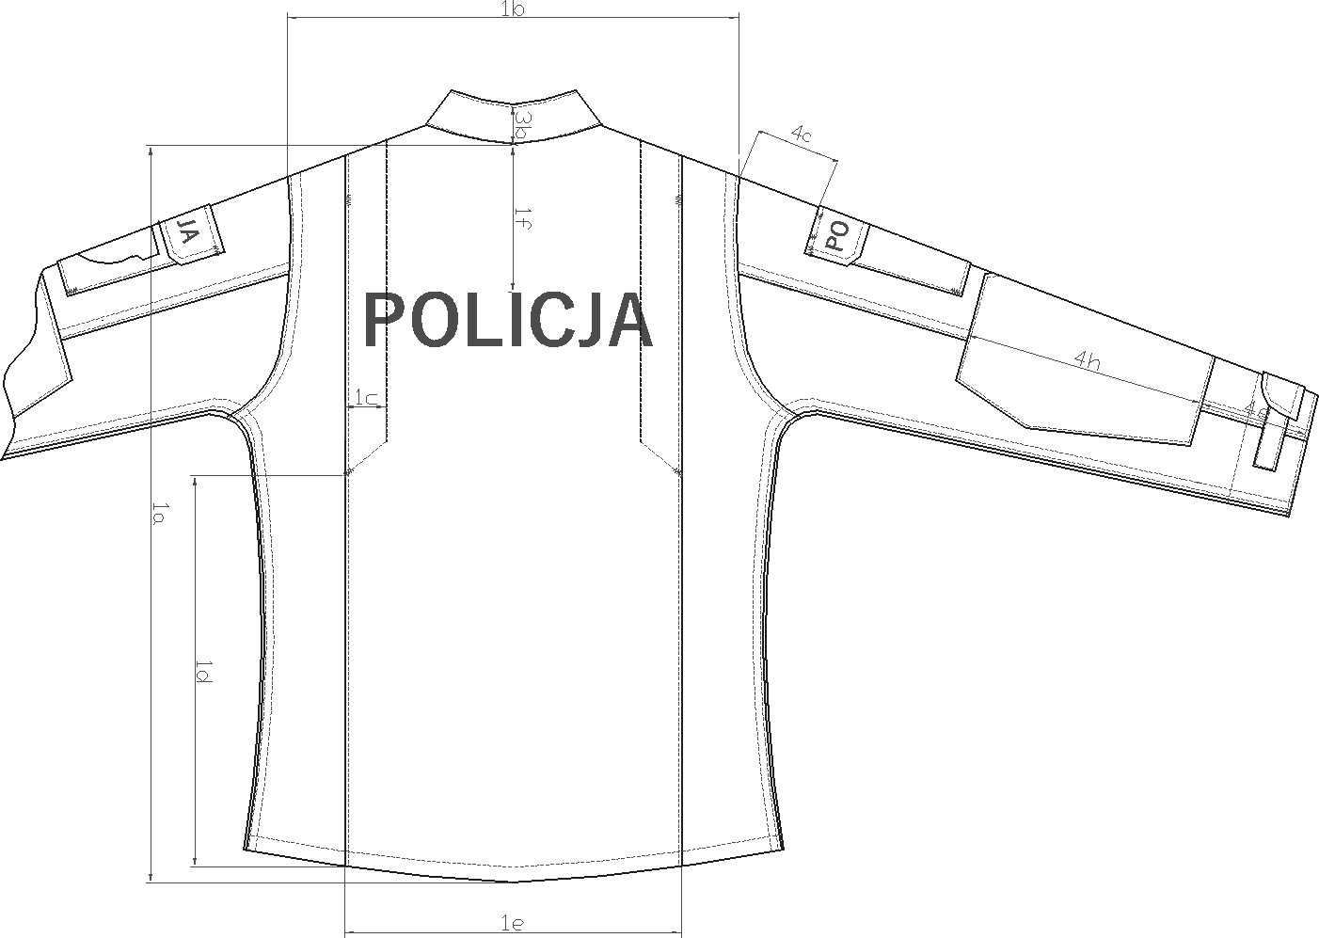

Rysunek 7. Bluza munduru ćwiczebnego – tył

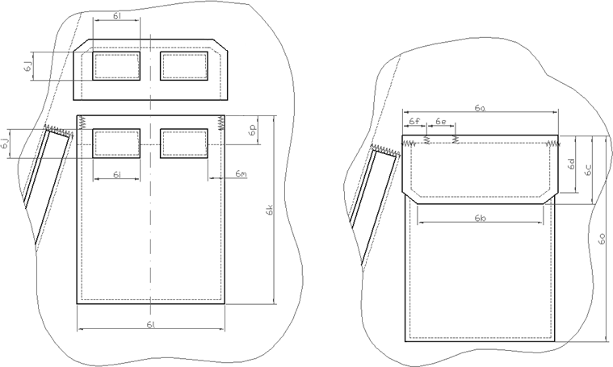

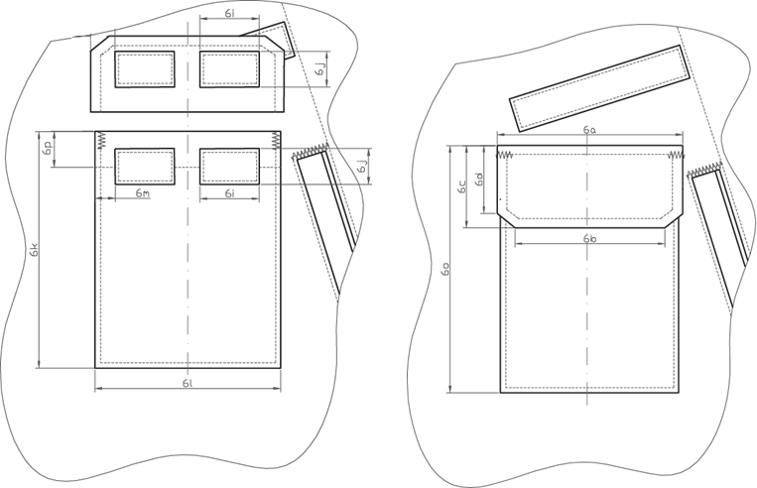
Rysunek 8. Bluza munduru ćwiczebnego – kieszeń na lewym przodzie

Rysunek 9. Bluza munduru ćwiczebnego – kieszeń na prawym przodzie

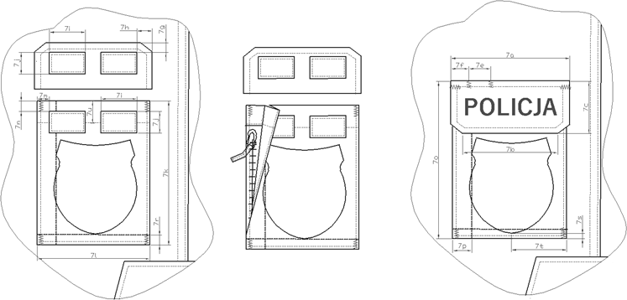

Rysunek 10. Bluza munduru ćwiczebnego – kieszeń na lewym rękawie

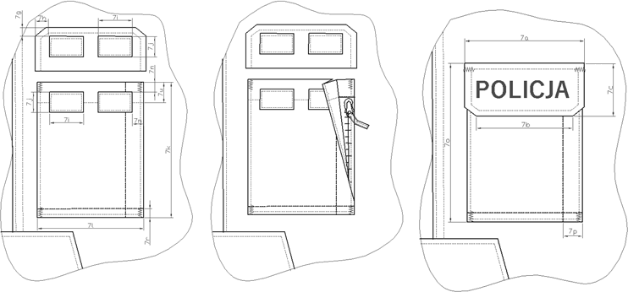

Rysunek 11. Bluza munduru ćwiczebnego – kieszeń na prawym rękawie

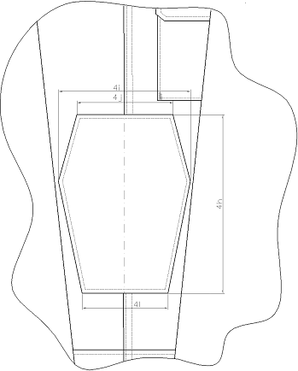
Rysunek 12. Bluza munduru ćwiczebnego – wzmocnienie rękawa
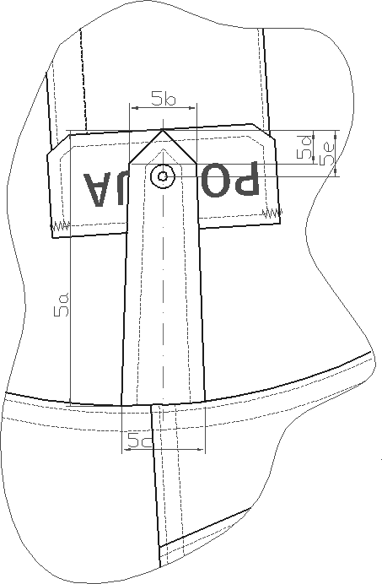

Rysunek 13. Bluza munduru ćwiczebnego – naramiennik

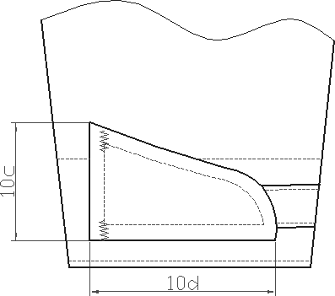
Lp. | Wymiar | Na plecach [mm] | Patka kieszeni na  rękawach [mm]
1. | A – wysokość | 74 ±1 | 23 ± 1
2. | B – szerokość | 280 ± 1 | 95 ± 1
3. | C – grubość liter | 15 ± 1 | 5 ± 1

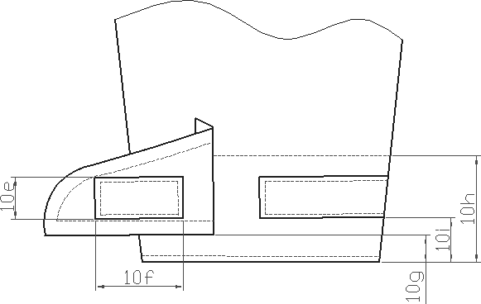

Rysunek 14. Bluza munduru ćwiczebnego – patka regulacji obwodu rękawa

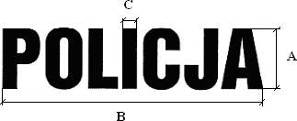
Rysunek 15. Napis POLICJA – wymiarowanie, kształt liter Tabela 4. Wymiary napisu POLICJA

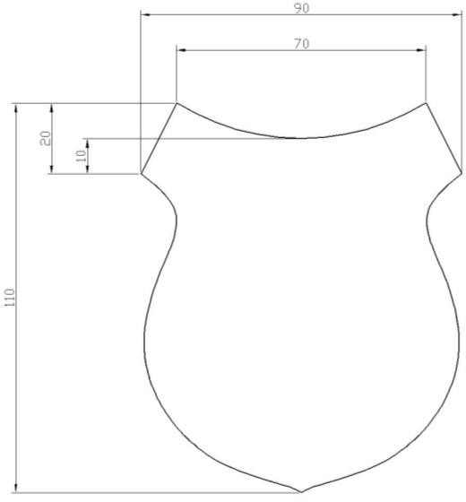
Rysunek 16. Taśma samosczepna – pętelka do mocowania emblematu tarczy

Uwaga: Dopuszcza się tolerancję wysokości i szerokości ± 1 mm przy zachowaniu kształtu emblematu. Tabela 5. Wymiary stałe bluzy [cm]
Lp. | Nazwa wymiaru | Wartość wymiaru [cm] | Dopuszczalne odchylenie [cm] (±)
1 | Tył
1c | Głębokość zakładki (rys. 7) | 3,8 | 0,2
1d | Odległość zakładki od dołu (rys. 7) | 41,6 | 0,3
1f | Odległość od wszycia stójki do napisu POLICJA w linii środka tyłu dla wzrostu 164 cm (rys. 7) | 15,0 | 0,5
 | Odległość od wszycia stójki do napisu POLICJA w linii środka tyłu dla wzrostów 168-188 cm (rys. 7) | 16,0
 | Odległość od wszycia stójki do napisu POLICJA w linii środka tyłu dla wzrostów od 192 cm (rys. 7) | 17,0
2 | Przód
2g | Szerokość zapięcia krytego dla obwodu klatki piersiowej 96 cm (rys. 6) | 5,5 | 0,2
 | Szerokość zapięcia krytego (rys. 6) | 6,5 | 0,2
2h | Długość zapięcia krytego dla wzrostu 164 cm (rys. 6) | 45,5 | 0,5
 | Długość zapięcia krytego dla wzrostu 168 cm (rys. 6) | 47,0 | 0,5
 | Długość zapięcia krytego dla wzrostu 172 cm (rys. 6) | 48,5 | 0,5
 | Długość zapięcia krytego dla wzrostu 176 cm (rys. 6) | 50,0 | 0,5
 | Długość zapięcia krytego dla wzrostu 180 cm (rys. 6) | 51,5 | 0,5
 | Długość zapięcia krytego dla wzrostu 184 cm (rys. 6) | 53,0 | 0,5
 | Długość zapięcia krytego dla wzrostu 188 cm (rys. 6) | 54,5 | 0,5

Lp. | Nazwa wymiaru | Wartość wymiaru [cm] | Dopuszczalne odchylenie [cm] (±)
 | Długość zapięcia krytego dla wzrostu 192 cm (rys. 6) | 56,0 | 0,5
2k | Odległość stębnówki obłożenia przodu od krawędzi przodu dla obwodu klatki piersiowej 96 cm (rys. 5 i 6) | 6,0 | 0,2
 | Odległość stębnówki obłożenia przodu od krawędzi przodu (rys. 5 i 6) | 7,0 | 0,2
2m | Odległość lewej krawędzi taśmy samosczepnej-pętelki od krawędzi prawego przodu (rys. 6) | 7,0 | 0,2
2t | Szerokość podwinięcia dołu bluzy (rys. 6) | 2,5 | 0,2
2w | Szerokość obłożenia przy stójce (rys. 5) | 4,0 | 0,1
3 | Stójka
3a | Wysokość stójki z przodu (rys. 6) | 4,0 | 0,2
3b | Wysokość stójki z tyłu (rys. 7) | 5,2 | 0,2
4 | Rękaw
4c | Odległość między wszyciem rękawa na szwie barkowym, a górna krawędzią patki kieszeni (rys. 7) | 9,0 | 0,3
4i | Całkowita szerokość wzmocnienia (rys. 12) | 19,5 | 0,3
4j | Szerokość wzmocnienia u góry (rys. 12) | 14,0 | 0,3
4l | Szerokość wzmocnienia u dołu (rys. 12) | 13,0 | 0,3
5 | Naramiennik
5b | Szerokość naramiennika przy ostrym końcu (rys. 13) | 4,0 | 0,2
5c | Szerokość naramiennika przy wszyciu (rys. 13) | 4,7 | 0,2
5d | Długość ostrego zakończenia (rys. 13) | 2,5 | 0,2
5e | Odległość środka napy od ostrego końca (rys. 13) | 2,5 | 0,2
6 | Kieszeń przednia nakładana
6a | Długość patki kieszeni na linii przeszycia patki (rys. 8 i 9) | 15,1 | 0,3
6b | Długość dolnej krawędzi patki kieszeni (rys. 8 i 9) | 11,0 | 0,3
6c | Szerokość patki kieszeni (rys. 8 i 9) | 6,5 | 0,2
6e | Długość otworu na długopis (rys. 8) | 2,7 | 0,2
6f | Odległość otworu na długopis od krawędzi kieszeni (rys. 8) | 2,7 | 0,2
6i | Długość taśmy samosczepnej (rys. 8 i 9) | 4,0 | 0,2
6j | Szerokość taśmy samosczepnej (rys. 8 i 9) | 2,0 | 0,1
6k | Wysokość kieszeni bez patki (rys. 8 i 9) | 17,0 | 0,3
6l | Szerokość kieszeni (rys. 8 i 9) | 14,5 | 0,3
6o | Wysokość kieszeni wraz z patką (rys. 8 i 9) | 19,5 | 0,2
6p | Szerokość podwinięcia kieszeni (rys. 8 i 9) | 2,3 | 0,1
7 | Kieszeń – rękaw
7a | Długość patki kieszeni na linii przeszycia patki (rys. 10 i 11) | 13,7 | 0,2
7b | Długość dolnej krawędzi patki kieszeni (rys. 10 i 11) | 11,0 | 0,2
7c | Szerokość patki kieszeni (rys. 10 i 11) | 6,5 | 0,2

Lp. | Nazwa wymiaru | Wartość wymiaru [cm] | Dopuszczalne odchylenie [cm] (±)
7e | Długość otworu na długopis (rys. 10) | 2,5 | 0,2
7f | Odległość otworu na długopis od krawędzi kieszeni (rys. 10) | 2,6 | 0,2
7i | Długość taśmy samosczepnej (rys. 10 i 11) | 4,0 | 0,2
7j | Szerokość taśmy samosczepnej (rys. 10 i 11) | 2,0 | 0,2
7k | Wysokość kieszeni bez patki (rys. 10 i 11) | 18,0 | 0,3
7l | Szerokość kieszeni (rys. 10 i 11) | 13,0 | 0,3
7o | Wysokość kieszeni wraz z patką (rys. 10 i 11) | 19,5 | 0,3
7p | Głębokość mieszka bocznego (rys. 10 i 11) | 2,2 | 0,1
7r | Głębokość mieszka dolnego (rys. 10 i 11) | 1,0 | 0,1
7s | Odległość dolnej krawędzi taśmy samosczepnej na emblemat tarczy od dolnej krawędzi kieszeni (rys. 12) | 0,7 | 0,1
7t | Odległość taśmy samosczepnej na emblemat tarczy od bocznej krawędzi kieszeni mierzona od jego osi symetrii (rys. 10) | 6,5 | 0,2
7u | Szerokość podwinięcia kieszeni (rys. 10 i 11) | 1,7 | 0,1
8 | Dziurki
8a | Odległość środka górnej dziurki od górnej krawędzi zapięcia krytego (rys. 6) | 3,0 | 0,2
8b | Odległość środka dolnej dziurki od dolnej krawędzi zapięcia krytego (rys. 6) | 3,0 | 0,2
9 | Kieszeń wpuszczana
9b | Długość kieszeni wpuszczanej (listewki) (rys. 6) | 17,5 | 0,3
9c | Szerokość kieszeni wpuszczanej (listewki) (rys. 6) | 2,2 | 0,2
9d | Odległość kieszeni wpuszczanej od krawędzi przodu dla obwodu klatki piersiowej 96 cm (rys. 6) | 6,0 | 0,3
 | Odległość kieszeni wpuszczanej od krawędzi przodu dla obwodu klatki piersiowej od 100 cm do 116 cm (rys. 6) | 7,0 | 0,3
10 | Różne
10a | Długość taśmy samosczepnej – haczyk (2 cm) (rys. 6) | 6,0 | 0,2
10b | Długość taśmy samosczepnej – haczyk (3 cm) (rys. 6) | 3,0 | 0,2
10c | Wysokość patki regulacji obwodu dołu rękawa (rys. 14) | 7,0 | 0,3
10d | Długość patki regulacji obwodu dołu rękawa (rys. 14) | 11,0 | 0,3
10e | Szerokość taśmy samosczepnej – haczyk (rys. 14) | 2,5 | 0,2
10f | Długość taśmy samosczepnej – haczyk (rys. 14) | 6,0 | 0,2
10g | Odległość dolnej krawędzi patki regulacji obwodu dołu rękawa od dolnej krawędzi rękawa (rys. 14) | 1,5 | 0,1
10h | Szerokość odszycia dołu rękawa (rys. 14) | 6,5 | 0,2
10i | Odległość dolnej krawędzi taśmy samosczepnej od dołu rękawa (rys. 14) | 2,0 | 0,3
Uwaga: 1. Wymiar 8c (odległość pomiędzy dziurkami – rys. 6) powstaje z równego podziału wymiaru 2h – (8a+8b).
2. Wymiar 8d (rys. 6) wynosi ½ wymiaru 8c.

Tabela 6. Wymiary zmienne bluzy [cm]
Lp. | Nazwa wymiaru | Wzrost (w cm) | 164 |  |  |  |  |  | Dopuszczalne odchylenie [cm] (±)
 |  | Obwód klatki piersiowej (w cm) | 96 | 100 | 104 | 108 | 112 | 116
1 | TYŁ
1a | Długość od wszycia stójki do dołu (rys. 7) |  | 73,0 | 73,0 | 73,0 | 73,0 | 73,0 | 73,0 | 1,0
1b | Szerokość na wysokości szwów barkowych (rys. 7) |  | 47,0 | 48,0 | 49,0 | 50,0 | 51,0 | 52,0 | 0,8
2 | PRZÓD
2a | Długość od najwyższego punktu ramienia, przy wszyciu stójki do dołu (rys. 5) |  | 71,3 | 71,4 | 71,5 | 71,6 | 71,7 | 71,8 | 1,0
2b | Połowa obwodu pod pachą (rys. 5) |  | 55,5 | 57,5 | 59,5 | 61,5 | 63,5 | 65,5 | 1,0
2c | Połowa obwodu w na wysokości pasa (najwęższym miejscu) (rys. 5) |  | 55,3 | 57,3 | 59,3 | 61,3 | 63,3 | 65,3 | 1,0
2d | Długość szwu barkowego (rys. 5) |  | 14,9 | 15,2 | 15,5 | 15,8 | 16,1 | 16,4 | 0,5
2f | Połowa obwodu w dole bluzy (rys. 5) |  | 56,5 | 58,5 | 60,5 | 62,5 | 64,5 | 66,5 | 1,0
2o | Odległość patki kieszeni przodu od krawędzi przodu bluzy |  | 8,0 | 9,0 | 9,0 | 9,0 | 9,0 | 9,0 | 0,5
2p | Odległość patki kieszeni przodu od najwyższego pkt. ramienia |  | 21,1 | 21,3 | 21,5 | 21,7 | 21,9 | 22,1 | 0,5
2s | Długość szwu bocznego bluzy mierzona od wszycia rękawa do dolnej krawędzi bluzy (rys. 5) |  | 41,0 | 41,0 | 41,0 | 41,0 | 41,0 | 41,0 | 0,8
2u | Odległość zapięcia krytego od dołu bluzy (rys. 6) |  | 9,0 | 9,0 | 9,0 | 9,0 | 9,0 | 9,0 | 0,3
4 | RĘKAW
4a | Długość od wszycia do dołu (rys. 5) |  | 62,3 | 62,3 | 62,3 | 62,3 | 62,3 | 62,3 | 1,0
4b | Szerokość u dołu w złożeniu (rys. 5) |  | 14,7 | 14,7 | 15,2 | 15,2 | 15,7 | 15,7 | 0,3
4e | Odległość dolnej krawędzi wzmocnienia od dołu rękawa (rys. 7) |  | 9,7 | 9,7 | 9,7 | 9,7 | 9,7 | 9,7 | 0,3
4h | Długość wzmocnienia rękawa (rys. 7 i 12) |  | 22,5 | 22,5 | 22,5 | 22,5 | 22,5 | 22,5 | 0,5
5 | NARAMIENNIK
5a | Długość naramiennika (rys. 13) |  | 14,5 | 14,5 | 15,0 | 15,0 | 15,5 | 15,5 | 0,3

Lp. | Nazwa wymiaru | Wzrost (w cm) | 168 |  |  |  |  |  | Dopuszczalne odchylenie [cm] (±)
 |  | Obwód klatki piersiowej (w cm) | 96 | 100 | 104 | 108 | 112 | 116
1 | TYŁ
1a | Długość od wszycia stójki do dołu (rys. 7) |  | 74,5 | 74,5 | 74,5 | 74,5 | 74,5 | 74,5 | 1,0
1b | Szerokość na wysokości szwów barkowych (rys. 7) |  | 47,0 | 48,0 | 49,0 | 50,0 | 51,0 | 52,0 | 0,8
2 | PRZÓD
2a | Długość od najwyższego punktu ramienia, przy wszyciu stójki do dołu (rys. 5) |  | 72,8 | 72,9 | 73,0 | 73,1 | 73,2 | 73,3 | 1,0
2b | Połowa obwodu pod pachą (rys. 5) |  | 55,5 | 57,5 | 59,5 | 61,5 | 63,5 | 65,5 | 1,0
2c | Połowa obwodu w na wysokości pasa (najwęższym miejscu) (rys. 5) |  | 55,3 | 57,3 | 59,3 | 61,3 | 63,3 | 65,3 | 1,0
2d | Długość szwu barkowego (rys. 5) |  | 14,9 | 15,2 | 15,5 | 15,8 | 16,1 | 16,4 | 0,5
2f | Połowa obwodu w dole bluzy (rys. 5) |  | 56,5 | 58,5 | 60,5 | 62,5 | 64,5 | 66,5 | 1,0
2o | Odległość patki kieszeni przodu od krawędzi przodu bluzy |  | 8,0 | 9,0 | 9,0 | 9,0 | 9,0 | 9,0 | 0,5
2p | Odległość patki kieszeni przodu od najwyższego pkt. ramienia |  | 21,1 | 21,3 | 21,5 | 21,7 | 21,9 | 22,1 | 0,5
2s | Długość szwu bocznego bluzy mierzona od wszycia rękawa do dolnej krawędzi bluzy (rys. 5) |  | 42,5 | 42,5 | 42,5 | 42,5 | 42,5 | 42,5 | 0,8
2u | Odległość zapięcia krytego od dołu bluzy (rys. 6) |  | 9,0 | 9,0 | 9,0 | 9,0 | 9,0 | 9,0 | 0,3
4 | RĘKAW
4a | Długość od wszycia do dołu (rys. 5) |  | 63,6 | 63,6 | 63,6 | 63,6 | 63,6 | 63,6 | 1,0
4b | Szerokość u dołu w złożeniu (rys. 5) |  | 14,7 | 14,7 | 15,2 | 15,2 | 15,7 | 15,7 | 0,3
4e | Odległość dolnej krawędzi wzmocnienia od dołu rękawa (rys. 7) |  | 10,4 | 10,4 | 10,4 | 10,4 | 10,4 | 10,4 | 0,3
4h | Długość wzmocnienia rękawa (rys. 7 i 12) |  | 22,5 | 22,5 | 22,5 | 22,5 | 22,5 | 22,5 | 0,5
5 | NARAMIENNIK
5a | Długość naramiennika (rys. 13) |  | 14,5 | 14,5 | 15 | 15 | 15,5 | 15,5 | 0,3

Lp. | Nazwa wymiaru | Wzrost (w cm) | 172 |  |  |  |  |  | Dopuszczalne odchylenie [cm] (±)
 |  | Obwód klatki piersiowej (w cm) | 96 | 100 | 104 | 108 | 112 | 116
1 | TYŁ
1a | Długość od wszycia stójki do dołu (rys. 7) |  | 76,0 | 76,0 | 76,0 | 76,0 | 76,0 | 76,0 | 1,0
1b | Szerokość na wysokości szwów barkowych (rys. 7) |  | 47,0 | 48,0 | 49,0 | 50,0 | 51,0 | 52,0 | 0,8
2 | PRZÓD
2a | Długość od najwyższego punktu ramienia, przy wszyciu stójki do dołu (rys. 5) |  | 74,1 | 74,4 | 74,5 | 74,6 | 74,7 | 74,8 | 1,0
2b | Połowa obwodu pod pachą (rys. 5) |  | 55,5 | 57,5 | 59,5 | 61,5 | 63,5 | 65,5 | 1,0
2c | Połowa obwodu w na wysokości pasa (najwęższym miejscu) (rys. 5) |  | 55,3 | 57,3 | 59,3 | 61,3 | 63,3 | 65,3 | 1,0
2d | Długość szwu barkowego (rys. 5) |  | 14,9 | 15,2 | 15,5 | 15,8 | 16,1 | 16,4 | 0,5
2f | Połowa obwodu w dole bluzy (rys. 5) |  | 56,5 | 58,5 | 60,5 | 62,5 | 64,5 | 66,5 | 1,0
2o | Odległość patki kieszeni przodu od krawędzi przodu bluzy |  | 8,0 | 9,0 | 9,0 | 9,0 | 9,0 | 9,0 | 0,5
2p | Odległość patki kieszeni przodu od najwyższego pkt. ramienia |  | 21,1 | 21,3 | 21,5 | 21,7 | 21,9 | 22,1 | 0,5
2s | Długość szwu bocznego bluzy mierzona od wszycia rękawa do dolnej krawędzi bluzy (rys. 5) |  | 44,0 | 44,0 | 44,0 | 44,0 | 44,0 | 44,0 | 0,8
2u | Odległość zapięcia krytego od dołu bluzy (rys. 6) |  | 9,0 | 9,0 | 9,0 | 9,0 | 9,0 | 9,0 | 0,3
4 | RĘKAW
4a | Długość od wszycia do dołu (rys. 5) |  | 64,9 | 64,9 | 64,9 | 64,9 | 64,9 | 64,9 | 1,0
4b | Szerokość u dołu w złożeniu (rys. 5) |  | 14,7 | 14,7 | 15,2 | 15,2 | 15,7 | 15,7 | 0,3
4e | Odległość dolnej krawędzi wzmocnienia od dołu rękawa (rys. 7) |  | 11,1 | 11,1 | 11,1 | 11,1 | 11,1 | 11,1 | 0,3
4h | Długość wzmocnienia rękawa (rys. 7 i 12) |  | 24,5 | 24,5 | 24,5 | 24,5 | 24,5 | 24,5 | 0,5
5 | NARAMIENNIK
5a | Długość naramiennika (rys. 13) |  | 14,5 | 14,5 | 15,0 | 15,0 | 15,5 | 15,5 | 0,3

Lp. | Nazwa wymiaru | Wzrost (w cm) | 176 |  |  |  |  |  | Dopuszczalne odchylenie [cm] (±)
 |  | Obwód klatki piersiowej (w cm) | 96 | 100 | 104 | 108 | 112 | 116
1 | TYŁ
1a | Długość od wszycia stójki do dołu (rys. 7) |  | 77,5 | 77,5 | 77,5 | 77,5 | 77,5 | 77,5 | 1,0
1b | Szerokość na wysokości szwów barkowych (rys. 7) |  | 47,0 | 48,0 | 49,0 | 50,0 | 51,0 | 52,0 | 0,8
2 | PRZÓD
2a | Długość od najwyższego punktu ramienia, przy wszyciu stójki do dołu (rys. 5) |  | 75,8 | 75,9 | 76,0 | 76,1 | 76,2 | 76,3 | 1,0
2b | Połowa obwodu pod pachą (rys. 5) |  | 55,5 | 57,5 | 59,5 | 61,5 | 63,5 | 65,5 | 1,0
2c | Połowa obwodu w na wysokości pasa (najwęższym miejscu) (rys. 5) |  | 55,3 | 57,3 | 59,3 | 61,3 | 63,3 | 65,3 | 1,0
2d | Długość szwu barkowego (rys. 5) |  | 14,9 | 15,2 | 15,5 | 15,8 | 16,1 | 16,4 | 0,5
2f | Połowa obwodu w dole bluzy (rys. 5) |  | 56,5 | 58,5 | 60,5 | 62,5 | 64,5 | 66,5 | 1,0
2o | Odległość patki kieszeni przodu od krawędzi przodu bluzy |  | 8,0 | 9,0 | 9,0 | 9,0 | 9,0 | 9,0 | 0,5
2p | Odległość patki kieszeni przodu od najwyższego pkt. ramienia |  | 21,1 | 21,3 | 21,5 | 21,7 | 21,9 | 22,1 | 0,5
2s | Długość szwu bocznego bluzy mierzona od wszycia rękawa do dolnej krawędzi bluzy (rys. 5) |  | 45,5 | 45,5 | 45,5 | 45,5 | 45,5 | 45,5 | 0,8
2u | Odległość zapięcia krytego od dołu bluzy (rys. 6) |  | 9,0 | 9,0 | 9,0 | 9,0 | 9,0 | 9,0 | 0,3
4 | RĘKAW
4a | Długość od wszycia do dołu (rys. 5) |  | 66,2 | 66,2 | 66,2 | 66,2 | 66,2 | 66,2 | 1,0
4b | Szerokość u dołu w złożeniu (rys. 5) |  | 14,7 | 14,7 | 15,2 | 15,2 | 15,7 | 15,7 | 0,3
4e | Odległość dolnej krawędzi wzmocnienia od dołu rękawa (rys. 7) |  | 11,8 | 11,8 | 11,8 | 11,8 | 11,8 | 11,8 | 0,3
4h | Długość wzmocnienia rękawa (rys. 7 i 12) |  | 24,5 | 24,5 | 24,5 | 24,5 | 24,5 | 24,5 | 0,5
5 | NARAMIENNIK
5a | Długość naramiennika (rys. 13) |  | 14,5 | 14,5 | 15,0 | 15,0 | 15,5 | 15,5 | 0,3

Lp. | Nazwa wymiaru | Wzrost (w cm) | 180 |  |  |  |  |  | Dopuszczalne odchylenie [cm] (±)
 |  | Obwód klatki piersiowej (w cm) | 96 | 100 | 104 | 108 | 112 | 116
1 | TYŁ
1a | Długość od wszycia stójki do dołu (rys. 7) |  | 79,0 | 79,0 | 79,0 | 79,0 | 79,0 | 79,0 | 1,0
1b | Szerokość na wysokości szwów barkowych (rys. 7) |  | 47,0 | 48,0 | 49,0 | 50,0 | 51,0 | 52,0 | 0,8
2 | PRZÓD
2a | Długość od najwyższego punktu ramienia, przy wszyciu stójki do dołu (rys. 5) |  | 77,3 | 77,4 | 77,5 | 77,6 | 77,7 | 77,8 | 1,0
2b | Połowa obwodu pod pachą (rys. 5) |  | 55,5 | 57,5 | 59,5 | 61,5 | 63,5 | 65,5 | 1,0
2c | Połowa obwodu w na wysokości pasa (najwęższym miejscu) (rys. 5) |  | 55,3 | 57,3 | 59,3 | 61,3 | 63,3 | 65,3 | 1,0
2d | Długość szwu barkowego (rys. 5) |  | 14,9 | 15,2 | 15,5 | 15,8 | 16,1 | 16,4 | 0,5
2f | Połowa obwodu w dole bluzy (rys. 5) |  | 56,5 | 58,5 | 60,5 | 62,5 | 64,5 | 66,5 | 1,0
2o | Odległość patki kieszeni przodu od krawędzi przodu bluzy |  | 8,0 | 9,0 | 9,0 | 9,0 | 9,0 | 9,0 | 0,5
2p | Odległość patki kieszeni przodu od najwyższego pkt. ramienia |  | 21,1 | 21,3 | 21,5 | 21,7 | 21,9 | 22,1 | 0,5
2s | Długość szwu bocznego bluzy mierzona od wszycia rękawa do dolnej krawędzi bluzy (rys. 5) |  | 47,0 | 47,0 | 47,0 | 47,0 | 47,0 | 47,0 | 0,8
2u | Odległość zapięcia krytego od dołu bluzy (rys. 6) |  | 9,0 | 9,0 | 9,0 | 9,0 | 9,0 | 9,0 | 0,3
4 | RĘKAW
4a | Długość od wszycia do dołu (rys. 5) |  | 67,5 | 67,5 | 67,5 | 67,5 | 67,5 | 67,5 | 1,0
4b | Szerokość u dołu w złożeniu (rys. 5) |  | 14,7 | 14,7 | 15,2 | 15,2 | 15,7 | 15,7 | 0,3
4e | Odległość dolnej krawędzi wzmocnienia od dołu rękawa (rys. 7) |  | 12,5 | 12,5 | 12,5 | 12,5 | 12,5 | 12,5 | 0,3
4h | Długość wzmocnienia rękawa (rys. 7 i 12) |  | 24,5 | 24,5 | 24,5 | 24,5 | 24,5 | 24,5 | 0,5
5 | NARAMIENNIK
5a | Długość naramiennika (rys. 13) |  | 14,5 | 14,5 | 15,0 | 15,0 | 15,5 | 15,5 | 0,3

Lp. | Nazwa wymiaru | Wzrost (w cm) | 184 |  |  |  |  |  | Dopuszczalne odchylenie [cm] (±)
 |  | Obwód klatki piersiowej (w cm) | 96 | 100 | 104 | 108 | 112 | 116
1 | TYŁ
1a | Długość od wszycia stójki do dołu (rys. 7) |  | 80,5 | 80,5 | 80,5 | 80,5 | 80,5 | 80,5 | 1,0
1b | Szerokość na wysokości szwów barkowych (rys. 7) |  | 47,0 | 48,0 | 49,0 | 50,0 | 51,0 | 52,0 | 0,8
2 | PRZÓD
2a | Długość od najwyższego punktu ramienia, przy wszyciu stójki do dołu (rys. 5) |  | 78,8 | 78,9 | 79,0 | 79,1 | 79,2 | 79,3 | 1,0
2b | Połowa obwodu pod pachą (rys. 5) |  | 55,5 | 57,5 | 59,5 | 61,5 | 63,5 | 65,5 | 1,0
2c | Połowa obwodu w na wysokości pasa (najwęższym miejscu) (rys. 5) |  | 55,3 | 57,3 | 59,3 | 61,3 | 63,3 | 65,3 | 1,0
2d | Długość szwu barkowego (rys. 5) |  | 14,9 | 15,2 | 15,5 | 15,8 | 16,1 | 16,4 | 0,5
2f | Połowa obwodu w dole bluzy (rys. 5) |  | 56,5 | 58,5 | 60,5 | 62,5 | 64,5 | 66,5 | 1,0
2o | Odległość patki kieszeni przodu od krawędzi przodu bluzy |  | 8,0 | 9,0 | 9,0 | 9,0 | 9,0 | 9,0 | 0,5
2p | Odległość patki kieszeni przodu od najwyższego pkt. ramienia |  | 21,1 | 21,3 | 21,5 | 21,7 | 21,9 | 22,1 | 0,5
2s | Długość szwu bocznego bluzy mierzona od wszycia rękawa do dolnej krawędzi bluzy (rys. 5) |  | 48,5 | 48,5 | 48,5 | 48,5 | 48,5 | 48,5 | 0,8
2u | Odległość zapięcia krytego od dołu bluzy (rys. 6) |  | 9,0 | 9,0 | 9,0 | 9,0 | 9,0 | 9,0 | 0,3
4 | RĘKAW
4a | Długość od wszycia do dołu (rys. 5) |  | 68,8 | 68,8 | 68,8 | 68,8 | 68,8 | 68,8 | 1,0
4b | Szerokość u dołu w złożeniu (rys. 5) |  | 14,7 | 14,7 | 15,2 | 15,2 | 15,7 | 15,7 | 0,3
4e | Odległość dolnej krawędzi wzmocnienia od dołu rękawa (rys. 7) |  | 13,2 | 13,2 | 13,2 | 13,2 | 13,2 | 13,2 | 0,3
4h | Długość wzmocnienia rękawa (rys. 7 i 12) |  | 24,5 | 24,5 | 24,5 | 24,5 | 24,5 | 24,5 | 0,5
5 | NARAMIENNIK
5a | Długość naramiennika (rys. 13) |  | 14,5 | 14,5 | 15,0 | 15,0 | 15,5 | 15,5 | 0,3

Lp. | Nazwa wymiaru | Wzrost (w cm) | 188 |  |  |  |  |  | Dopuszczalne odchylenie [cm] (±)
 |  | Obwód klatki piersiowej (w cm) | 96 | 100 | 104 | 108 | 112 | 116
1 | TYŁ
1a | Długość od wszycia stójki do dołu (rys. 7) |  | 82,0 | 82,0 | 82,0 | 82,0 | 82,0 | 82,0 | 1,0
1b | Szerokość na wysokości szwów barkowych (rys. 7) |  | 47,0 | 48,0 | 49,0 | 50,0 | 51,0 | 52,0 | 0,8
2 | PRZÓD
2a | Długość od najwyższego punktu ramienia, przy wszyciu stójki do dołu (rys. 5) |  | 80,3 | 80,4 | 80,5 | 80,6 | 80,7 | 80,8 | 1,0
2b | Połowa obwodu pod pachą (rys. 5) |  | 55,5 | 57,5 | 59,5 | 61,5 | 63,5 | 65,5 | 1,0
2c | Połowa obwodu w na wysokości pasa (najwęższym miejscu) (rys. 5) |  | 55,3 | 57,3 | 59,3 | 61,3 | 63,3 | 65,3 | 1,0
2d | Długość szwu barkowego (rys. 5) |  | 14,9 | 15,2 | 15,5 | 15,8 | 16,1 | 16,4 | 0,5
2f | Połowa obwodu w dole bluzy (rys. 5) |  | 56,5 | 58,5 | 60,5 | 62,5 | 64,5 | 66,5 | 1,0
2o | Odległość patki kieszeni przodu od krawędzi przodu bluzy |  | 8,0 | 9,0 | 9,0 | 9,0 | 9,0 | 9,0 | 0,5
2p | Odległość patki kieszeni przodu od najwyższego pkt. ramienia |  | 21,1 | 21,3 | 21,5 | 21,7 | 21,9 | 22,1 | 0,5
2s | Długość szwu bocznego bluzy mierzona od wszycia rękawa do dolnej krawędzi bluzy (rys. 5) |  | 50,0 | 50,0 | 50,0 | 50,0 | 50,0 | 50,0 | 0,8
2u | Odległość zapięcia krytego od dołu bluzy (rys. 6) |  | 9,0 | 9,0 | 9,0 | 9,0 | 9,0 | 9,0 | 0,3
4 | RĘKAW
4a | Długość od wszycia do dołu (rys. 5) |  | 70,1 | 70,1 | 70,1 | 70,1 | 70,1 | 70,1 | 1,0
4b | Szerokość u dołu w złożeniu (rys. 5) |  | 14,7 | 14,7 | 15,2 | 15,2 | 15,7 | 15,7 | 0,3
4e | Odległość dolnej krawędzi wzmocnienia od dołu rękawa (rys. 7) |  | 13,9 | 13,9 | 13,9 | 13,9 | 13,9 | 13,9 | 0,3
4h | Długość wzmocnienia rękawa (rys. 7 i 12) |  | 26,5 | 26,5 | 26,5 | 26,5 | 26,5 | 26,5 | 0,5
5 | NARAMIENNIK
5a | Długość naramiennika (rys. 13) |  | 14,5 | 14,5 | 15,0 | 15,0 | 15,5 | 15,5 | 0,3

Lp. | Nazwa wymiaru | Wzrost (w cm) | 192 |  |  |  |  |  | Dopuszczalne odchylenie [cm] (±)
 |  | Obwód klatki piersiowej (w cm) | 96 | 100 | 104 | 108 | 112 | 116
1 | TYŁ
1a | Długość od wszycia stójki do dołu (rys. 7) |  | 83,5 | 83,5 | 83,5 | 83,5 | 83,5 | 83,5 | 1,0
1b | Szerokość na wysokości szwów barkowych (rys. 7) |  | 47,0 | 48,0 | 49,0 | 50,0 | 51,0 | 52,0 | 0,8
2 | PRZÓD
2a | Długość od najwyższego punktu ramienia, przy wszyciu stójki do dołu (rys. 5) |  | 81,8 | 81,9 | 82,0 | 82,1 | 82,2 | 82,3 | 1,0
2b | Połowa obwodu pod pachą (rys. 5) |  | 55,5 | 57,5 | 59,5 | 61,5 | 63,5 | 65,5 | 1,0
2c | Połowa obwodu w na wysokości pasa (najwęższym miejscu) (rys. 5) |  | 55,3 | 57,3 | 59,3 | 61,3 | 63,3 | 65,3 | 1,0
2d | Długość szwu barkowego (rys. 5) |  | 14,9 | 15,2 | 15,5 | 15,8 | 16,1 | 16,4 | 0,5
2f | Połowa obwodu w dole bluzy (rys. 5) |  | 56,5 | 58,5 | 60,5 | 62,5 | 64,5 | 66,5 | 1,0
2o | Odległość patki kieszeni przodu od krawędzi przodu bluzy |  | 8,0 | 9,0 | 9,0 | 9,0 | 9,0 | 9,0 | 0,5
2p | Odległość patki kieszeni przodu od najwyższego pkt. ramienia |  | 21,1 | 21,3 | 21,5 | 21,7 | 21,9 | 22,1 | 0,5
2s | Długość szwu bocznego bluzy mierzona od wszycia rękawa do dolnej krawędzi bluzy (rys. 5) |  | 51,5 | 51,5 | 51,5 | 51,5 | 51,5 | 51,5 | 0,8
2u | Odległość zapięcia krytego od dołu bluzy (rys. 6) |  | 9,0 | 9,0 | 9,0 | 9,0 | 9,0 | 9,0 | 0,3
4 | RĘKAW
4a | Długość od wszycia do dołu (rys. 5) |  | 71,4 | 71,4 | 71,1 | 71,1 | 71,1 | 71,1 | 1,0
4b | Szerokość u dołu w złożeniu (rys. 5) |  | 14,7 | 14,7 | 15,2 | 15,2 | 15,7 | 15,7 | 0,3
4e | Odległość dolnej krawędzi wzmocnienia od dołu rękawa (rys. 7) |  | 14,6 | 14,6 | 14,6 | 14,6 | 14,6 | 14,6 | 0,3
4h | Długość wzmocnienia rękawa (rys. 7 i 12) |  | 26,5 | 26,5 | 26,5 | 26,5 | 26,5 | 26,5 | 0,5
5 | NARAMIENNIK
5a | Długość naramiennika (rys. 13) |  | 14,5 | 14,5 | 15,0 | 15,0 | 15,5 | 15,5 | 0,3

CECHOWANIE, PAKOWANIE I TRANSPORT

  - Cechowanie
Wyroby powinny posiadać wszywki i etykiety, opakowanie zbiorcze powinno posiadać etykietę. Informacje i znaki zawarte na wszywkach i etykietach muszą być w języku polskim, trwałe i czytelne. Na wszywkach i etykietach nie dopuszcza się skreśleń i poprawek.

Wszywka informacyjna, umieszczona w lewym szwie bocznym bluzy na wysokości pasa (poz. 16 rys. 4), powinna zawierać co najmniej następujące dane:
- nazwę (znak firmowy) producenta,
- nazwę wyrobu,
- wielkość wyrobu,
- skład surowcowy,
- nr umowy,
- nr partii produkcyjnej,
- miesiąc i rok produkcji,
- oznaczenie stopnia jakości (słownie),
- oraz informacje o sposobie konserwacji wyrobu (zgodne z normą PN-EN ISO 3758:2012), obejmujące układ znaków:
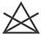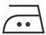
Rysunek 17. Sposób konserwacji bluzy

Wszywka OiB zamocowana od strony wewnętrznej w lewym szwie bocznym bluzy na wysokości pasa, obok wszywki informacyjnej (poz.17 rys. 4), powinna zawierać następujące dane:
- symbol literowy OiB,
- nr partii produkcyjnej,
- oznaczenie stopnia jakości (słownie),
- znak kontroli jakości KJ.

Etykieta jednostkowa zamocowana za pomocą sztyftu plastikowego do wyrobu lub naklejona na opakowanie jednostkowe, powinna zawierać co najmniej następujące dane:
- nazwę (znak firmowy), adres producenta,
- nazwę wyrobu,
- wielkość wyrobu,
- skład surowcowy,
- znak stopnia jakości (słownie),
- znak kontroli jakości KJ,
- nr umowy,
- nr partii produkcyjnej,
- miesiąc i rok produkcji wyrobu,
- oznaczenie sposobu konserwacji,
- okres gwarancji i przechowywania (ustalony w umowie na dostawę wyrobu).

Etykieta zbiorcza naklejona na opakowanie zbiorcze powinna zawierać co najmniej następujące dane:
- nazwę (znak firmowy) i adres producenta,
- nazwę wyrobu,
- liczbę sztuk zawartych w opakowaniu i wielkość wyrobów (z wyszczególnieniem liczby sztuk w poszczególnych wielkościach),
- znak stopnia jakości (słownie),
- nr umowy,
- nr partii produkcyjnej,
- miesiąc i rok produkcji wyrobu,
- okres gwarancji i przechowywania (ustalony w umowie na dostawę wyrobu),
- warunki przechowywania: w pomieszczeniach zabezpieczających wyroby przed zawilgoceniem, zabrudzeniem, uszkodzeniami lub zniszczeniem, działaniem czynników szkodliwych (pleśnie, grzyby itp.) oraz niepożądanych czynników zewnętrznych,
- warunki transportu: powinien gwarantować zabezpieczenie wyrobu i opakowania zbiorczego przed zamoczeniem, zabrudzeniem, uszkodzeniami mechanicznymi i chemicznymi.

  - Pakowanie
Pakowanie powinno zabezpieczyć wyrób przed obniżeniem jego jakości w czasie przechowywania jak i transportu. Każda bluza powinna być odpowiednio złożona i włożona do worka foliowego. Etykieta jednostkowa powinna być założona w taki sposób, aby była czytelna po spakowaniu wyrobu. Worek foliowy należy zamknąć tak, aby zabezpieczyć wyrób przed wysunięciem.
Zapakowane w worki foliowe bluzy, powinny być pakowane w pudełka kartonowe - po 10 sztuk (lub inną ilość ustaloną z Zamawiającym) w jednym rozmiarze. Dopuszcza się zapakowanie do kartonu wyrobów w różnych rozmiarach z podaniem na etykiecie zbiorczej ilości wyrobów w poszczególnych rozmiarach. Pudełka kartonowe należy zakleić taśmą wzdłuż wszystkich łączeń.
Na krótszym boku pudełka kartonowego należy nakleić etykietę opakowania zbiorczego.

  - Transport
Bluzy należy zapakować w taki sposób, aby można je było transportować powszechnie dostępnymi środkami komunikacji. Załadowanie, przewóz i wyładowanie powinny odbywać się w warunkach zabezpieczających wyrób i opakowanie zbiorcze przed zamoczeniem, zabrudzeniem, uszkodzeniami mechanicznymi i chemicznymi.

WYMAGANE DOKUMENTY POTWIERDZAJĄCE SPEŁNIENIE WYMAGAŃ SPECYFIKACJI TECHNICZNEJ
Wymagane dokumenty potwierdzające spełnienie wymagań niniejszej Specyfikacji Technicznej:

- certyfikat zgodności OiB z akredytowanej jednostki certyfikującej dla tkaniny zasadniczej potwierdzający zgodność z aktualną specyfikacją techniczną nr ST 51/Ckt/2019,
- aktualne wyniki badań wykonane przez akredytowane laboratorium badawcze dla każdej nowej dostawy :
  - materiałów odblaskowych, potwierdzające wymagania zawarte w pkt. 5.1.2, ppkt. 2, wyrobów gotowych potwierdzające wymagania zawarte w pkt. 5.5,

- poświadczenia jakościowe dla każdej nowej dostawy dodatków ujętych w tabeli 1, Lp. 2 ÷ 16, w tym wyniki badań lub certyfikaty wraz z wynikami badań, jeżeli stanowią integralną część tych certyfikatów, potwierdzające wymagania w zakresie bezpieczeństwa i ekologii wyrobów zawarte w pkt. 5.4,
- deklaracja Wykonawcy dotycząca przeprowadzonej klasyfikacji jakości i 100 % kontroli końcowej wyrobów.

UWAGA!
Właścicielem Specyfikacji Technicznej jest Komenda Główna Policji.
Kopiowanie Specyfikacji Technicznej w całości lub w części, bez zgody właściciela jest zabronione

